Тема. Телефонний етикет.

Мета. Познайомити учнів з правилами телефонного етикету мовлення, дати зразки найпоширеніших діалогів. Закріпити навички мовленнєвої поведінки у телефонному спілкуванні. Розвивати зв'язне мовлення, пам'ять, увагу. Виховувати культуру спілкування.

Обладнання: мультимедійна презентація «Телефонний етикет»

Хід заходу

Вступне слово вчителя (Слайд 1)
- Як ви думаєте, для чого потрібний телефон?
- Хто з вас часто користується цим засобом зв'язку?
- Всі дорослі і діти на сьогоднішній день користуються телефоном. Ми навіть не уявляємо зараз життя без цього засобу зв'язку.
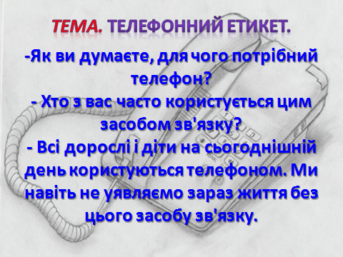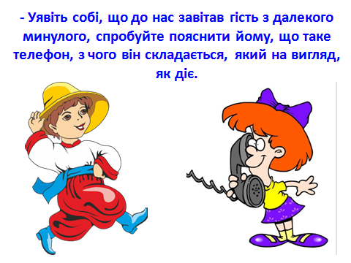
(Слайд 2) - Уявіть собі, що до нас завітав гість з далекого минулого, спробуйте пояснити йому, що таке телефон, з чого він складається, який на вигляд, як діє.
(Слайд 3) Ведучий 1. Слово "телефон” походить від грецького tel – далекий, phon -звук.
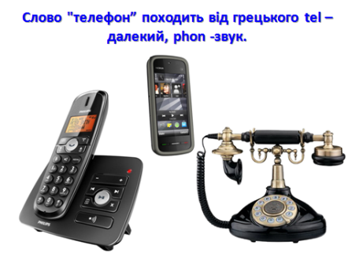
(Слайд 4) Ведучий 2. Винахід телефону є результатом праці багатьох людей і його авторство не можна приписати одній конкретній особі.
(Слайд 5) Ведучий 1. Перший прототип сучасного телефону запатентовано в 1876 році американським винахідником Александром Белом. Трубка Бела служила почергово і для передачі і для прийому звуку. Вона не мала дзвінка, а виклик абонента відбувавався через трубку за допомогою свистка. Дальність дії такого приладу не перевищувала 500 метрів.
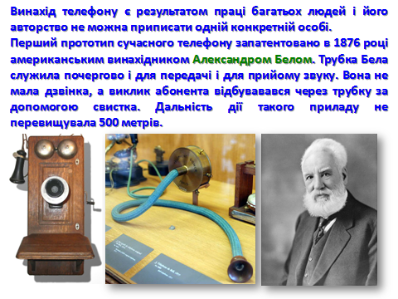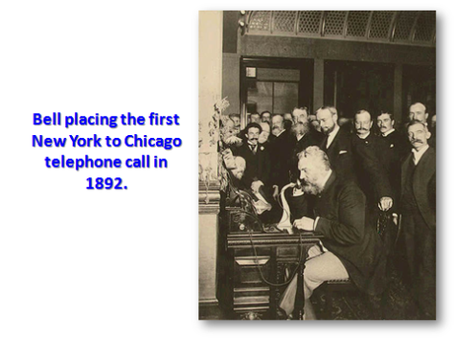
(Слайд 6) Ведучий 1. Як правильно користуватися телефоном?
А як ви думаєте, чи достатньо тільки одного вміння набирати номер, щоб про вас можна було сказати, що ви вмієте користуватися телефоном?
Ведучий 2. Як ви думаєте, з якою метою ми дзвонимо?
Які правила потрібно знати, перш , ніж набирати номер?
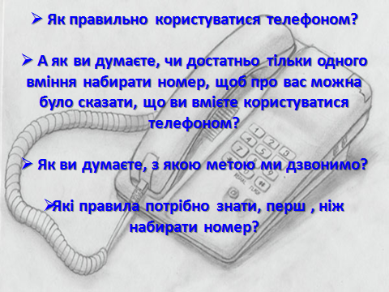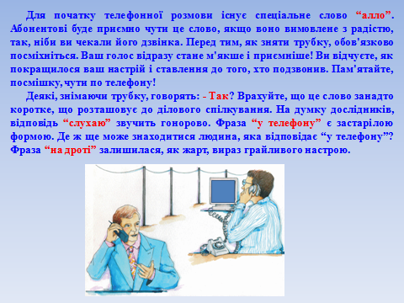
(Слайд 7) Ведучий 1. Для початку телефонної розмови існує спеціальне слово “алло”. Абонентові буде приємно чути це слово, якщо воно вимовлене з радістю, так, ніби ви чекали його дзвінка. Перед тим, як зняти трубку, обов'язково посміхніться. Ваш голос відразу стане м'якше і приємніше! Ви відчуєте, як покращилося ваш настрій і ставлення до того, хто подзвонив. Пам'ятайте, посмішку, чути по телефону!
Ведучий 2. Деякі, знімаючи трубку, говорять: - Так? Врахуйте, що це слово занадто коротке, що розташовує до ділового спілкування. На думку дослідників, відповідь “слухаю” звучить гонорово. Фраза “у телефону” є застарілою формою. Де ж ще може знаходитися людина, яка відповідає “у телефону”? Фраза “на дроті” залишилася, як жарт, вираз грайливого настрою.
КОЛИ ТЕЛЕФОНУЄТЕ ВИ:
(Слайд 8) Ведучий 1. Якщо після сьомого гудка той, кому ви телефонуєте, не бере слухавку, спробуйте подзвонити йому пізніше. Можливо, потрібна вам людина дуже зайнята і не може підійти до апарата.
Ведучий 2. Якщо ви помилилися номером, нетактовно ставити запитання: «А який у вас номер?» Замість цього повідомте, куди ви телефонуєте: «Вибачте, це номер 555-55-55?».
Ведучий 1. На початку розмови слід привітатися — як і в звичайній розмові. Коли слухавку взяв хтось із членів родини вашого друга чи подруги, ввічливо попросіть покликати його (чи її) до телефону.
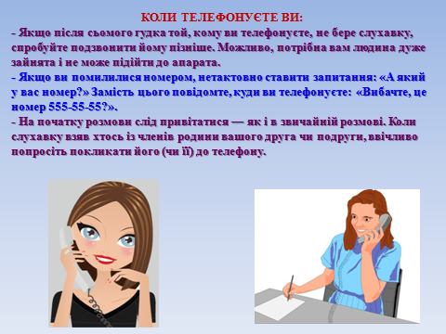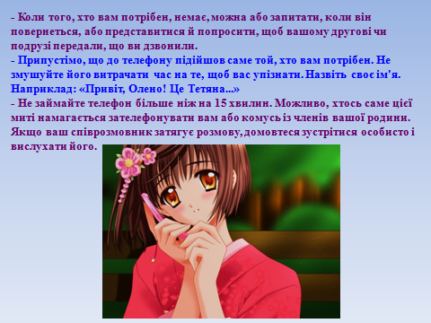
(Слайд 9) Ведучий 2. Коли того, хто вам потрібен, немає, можна або запитати, коли він повернеться, або представитися й попросити, щоб вашому другові чи подрузі передали, що ви дзвонили.
Ведучий 1. Припустімо, що до телефону підійшов саме той, хто вам потрібен. Не змушуйте його витрачати час на те, щоб вас упізнати. Назвіть своє ім'я. Наприклад: «Привіт, Олено! Це Тетяна...»
Ведучий 2. Не займайте телефон більше ніж на 15 хвилин. Можливо, хтось саме цієї миті намагається зателефонувати вам або комусь із членів вашої родини. Якщо ваш співрозмовник затягує розмову, домовтеся зустрітися особисто і вислухати його.
(Слайд 10) Ведучий 1. Без потреби не телефонуйте з чужого апарата. Коли ви прийшли в гості і вам негайно треба подзвонити, попросіть у господарів дозволу.
Не телефонуйте знайомим пізніше десятої вечора та раніше девятої ранку. Навіть якщо ваші знайомі не сплять, їхні батьки можуть спочивати, і ви потурбуєте їх своїм дзвінком.
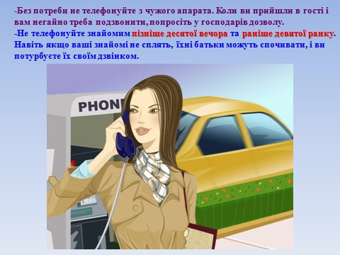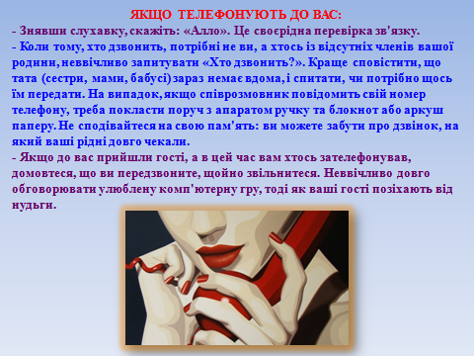
ЯКЩО ТЕЛЕФОНУЮТЬ ДО ВАС:
(Слайд 11) Ведучий 2. Знявши слухавку, скажіть: «Алло». Це своєрідна перевірка зв'язку. Коли тому, хто дзвонить, потрібні не ви, а хтось із відсутніх членів вашої родини, неввічливо запитувати «Хто дзвонить?». Краще сповістити, що тата (сестри, мами, бабусі) зараз немає вдома, і спитати, чи потрібно щось їм передати. На випадок, якщо співрозмовник повідомить свій номер телефону, треба покласти поруч з апаратом ручку та блокнот або аркуш паперу. Не сподівайтеся на свою пам'ять: ви можете забути про дзвінок, на який ваші рідні довго чекали.
Ведучий 1. Якщо до вас прийшли гості, а в цей час вам хтось зателефонував, домовтеся, що ви передзвоните, щойно звільнитеся. Неввічливо довго обговорювати улюблену комп'ютерну гру, тоді як ваші гості позіхають від нудьги.
(Слайд 12) Ведучий 2. Якщо хтось неправильно набрав номер і потрапив випадково до вас, не грубо, а ввічливо відповідайте: Ви помилилися номером. Якщо розмова перервалася, то передзвонити повинен той, з чиєї ініціативи відбулася розмова.
Ведучий 1. За правилами хорошого тону, телефонну розмову закінчує дівчина в розмові з юнаком, старший з молодшим, а при рівних умовах - той, хто подзвонив.
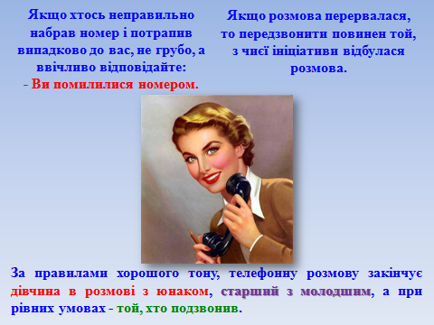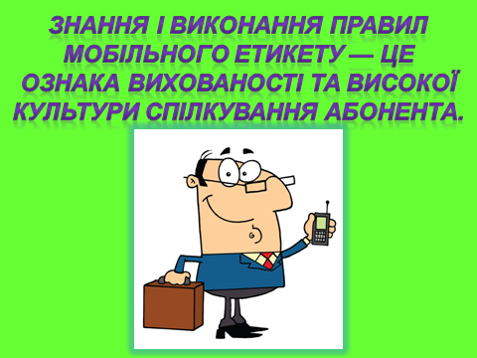
(Слайд 13) Ведучий 2. Знання і виконання Правил мобільного етикету — це ознака вихованості та високої культури спілкування абонента.
(Слайд 14) Ведучий 1. Досить часто виникає потреба скористатися мобільним телефоном, хоча місце й час для цього можуть бути не зовсім доречними. Що ж робити в таких випадках? Звичайно ж, керуватися правилами мобільного етикету.
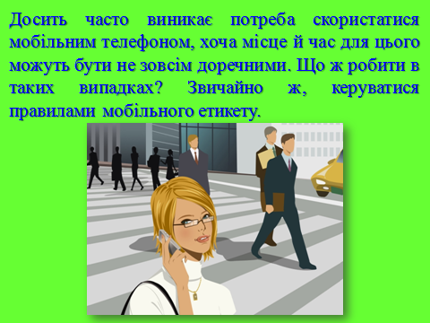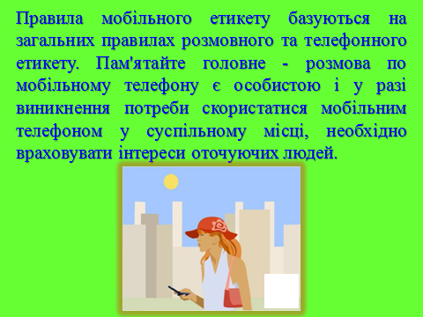
(Слайд 15) Ведучий 2. Правила мобільного етикету базуються на загальних правилах розмовного та телефонного етикету. Пам'ятайте головне - розмова по мобільному телефону є особистою і у разі виникнення потреби скористатися мобільним телефоном у суспільному місці, необхідно враховувати інтереси оточуючих людей.
(Слайд 16) Ведучий 1. "Намагайтеся вимикати мобільний телефон там, де є застереження «Будь ласка, вимкніть Ваш мобільний телефон» — наприклад, у літаках чи у медичних закладах.
Оберіть такі рінгтони, які будуть приємні Вам, і в той же час не турбуватимуть оточуючих.
Пам’ятайте, що треба переводити свій мобільний телефон у режим «без звуку» або користуватися послугою «Голосова пошта» у театрах, музеях, на виставках, у кінотеатрах, коли заходите на урок.
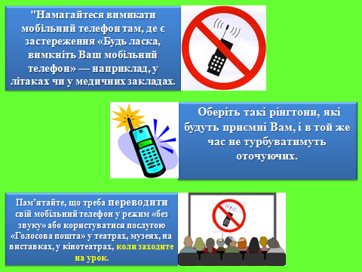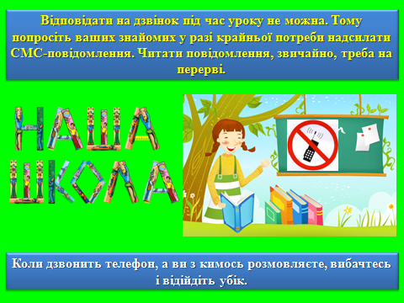
(Слайд 17) Ведучий 2. Відповідати на дзвінок під час уроку не можна. Тому попросіть ваших знайомих у разі крайньої потреби надсилати СМС-повідомлення. Читати повідомлення, звичайно, треба на перерві.
Коли дзвонить телефон, а ви з кимось розмовляєте, вибачтесь і відійдіть убік.
(Слайд 18) Ведучий 1. Якщо під час вистави або в бібліотеці Вам терміново необхідно написати текстове повідомлення, вимкніть сигнали клавіатури.
У громадських місцях: магазинах, транспорті, ліфті тощо намагайтеся розмовляти по мобільному телефону максимально тихо та коротко, щоб не заважати оточуючим своїми розмовами.
Установіть мінімальну гучність сигналу мобільного телефону коли Ви відпочиваєте разом з іншими людьми — наприклад, у кафе.
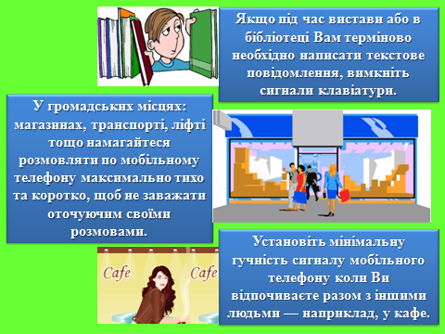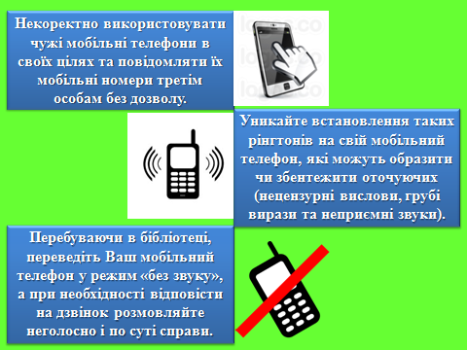
(Слайд 19) Ведучий 2. Некоректно використовувати чужі мобільні телефони в своїх цілях та повідомляти їх мобільні номери третім особам без дозволу.
Уникайте встановлення таких рінгтонів на свій мобільний телефон, які можуть образити чи збентежити оточуючих (нецензурні вислови, грубі вирази та неприємні звуки).
Перебуваючи в бібліотеці, переведіть Ваш мобільний телефон у режим «без звуку», а при необхідності відповісти на дзвінок розмовляйте неголосно і по суті справи.
(Слайд 20) Ведучий 1. Фотографуючи або знімаючи відео на свій мобільний, поважайте приватне життя інших людей. Запитайте дозволу, перш ніж когось фотографувати або знімати.
Поважайте право людини на особисте життя — не читайте текстові повідомлення й не переглядайте список дзвінків у чужому телефоні без дозволу.
Тестування власного телефону на рівень гучності рінгтонів краще здійснювати вдома, а не в громадських місцях.
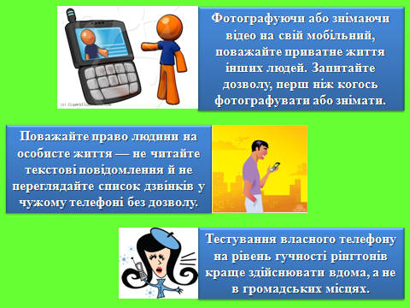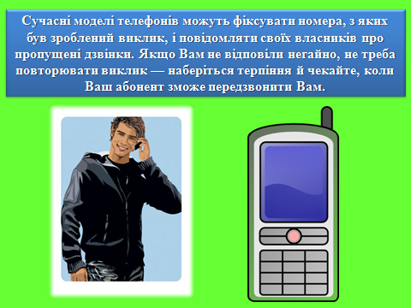
(Слайд 21) Ведучий 2. Сучасні моделі телефонів можуть фіксувати номера, з яких був зроблений виклик, і повідомляти своїх власників про пропущені дзвінки. Якщо Вам не відповіли негайно, не треба повторювати виклик — наберіться терпіння й чекайте, коли Ваш абонент зможе передзвонити Вам.
(Слайд 22) Ведучий 1. Небажано дзвонити людині по робочих питаннях на мобільний телефон у його вільний час, а саме до початку й після завершення офіційного робочого дня, а також на вихідні й свята. На особисті дзвінки також існують обмеження з 9 ранку до 22 вечора. Якщо все ж необхідно порушити ці правила й подзвонити, краще вибачитися та запитати про можливість говорити з Вами, а розмовляти недовго й по суті.
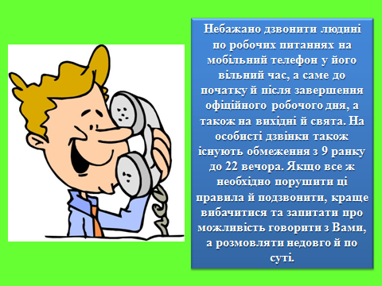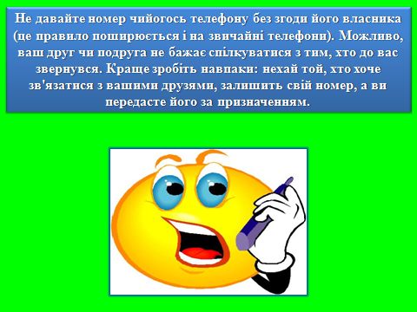
(Слайд 23) Ведучий 2. Не давайте номер чийогось телефону без згоди його власника (це правило поширюється і на звичайні телефони). Можливо, ваш друг чи подруга не бажає спілкуватися з тим, хто до вас звернувся. Краще зробіть навпаки: нехай той, хто хоче зв'язатися з вашими друзями, залишить свій номер, а ви передасте його за призначенням.

(Слайд 24) Ведучий 1. Номери телефонів, які повинен знати кожний:
101 — пожежна
102 - міліція
103 — швидка медична допомога
104 — газова аварійна служба
109 — довідкова служба
Ці телефони працюють цілодобово. Бо це телефони спеціального виклику.
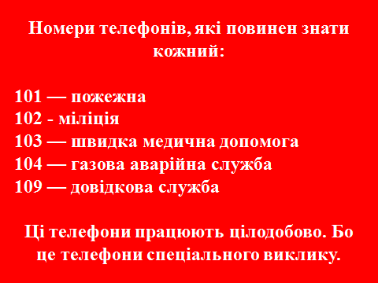
(Слайд 25) РОЛЬОВА ГРА УЧНІВ
Чому образилась мама?
Маша: Алло, Катя, це ти?
Мама: Ні, це не Катя. А хто її запитує?
Маша: Та, так, знайома. А де Катя?
Мама: Її немає удома. Що їй передати?
Маша: От халепа, обіцяла мене почекати, а сама кудись злиняла!
Мама: Пробачте, я з вами в такому дусі не можу далі розмовляти.
Ведучий 1. Знайдіть помилки у діалозі
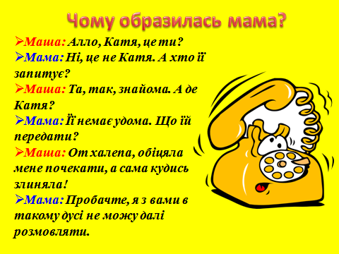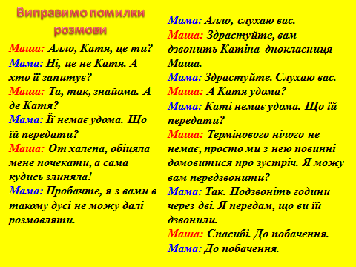
(Слайд 26) Виправимо помилки розмови
Мама: Алло, слухаю вас.
Маша: Здрастуйте, вам дзвонить Катіна днокласниця Маша.
Мама: Здрастуйте. Слухаю вас.
Маша: А Катя удома?
Мама: Каті немає удома. Що їй передати?
Маша: Термінового нічого не немає, просто ми з нею повинні домовитися про зустріч. Я можу вам передзвонити?
Мама: Так. Подзвоніть години через дві. Я передам, що ви їй дзвонили.
Маша: Спасибі. До побачення.
Мама: До побачення.

ВИРІШЕННЯ ПРОБЛЕМНОЇ СИТУАЦІЇ УЧНЯМИ
Ситуація №1. (Слайд 27)
Ви подзвонили своєму однокласникові, щоб привітати його з Днем народження, а трубку узяла мама.
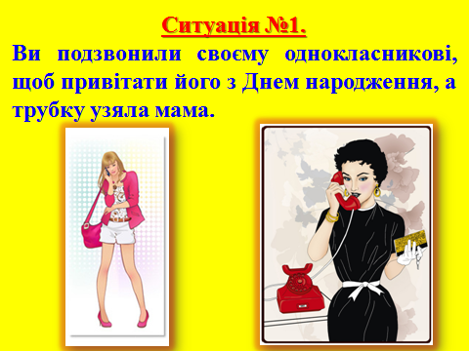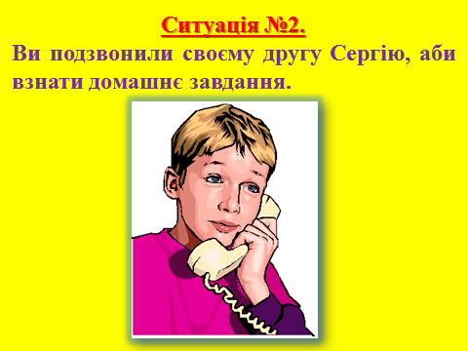
Ситуація №2. (Слайд 28)
Ви подзвонили своєму другу Сергію, аби взнати домашнє завдання.
Ситуація №3. (Слайд 29)
Вам потрібно попередити свою маму, про те, що ви затримаєтеся в школі, аби вона не переживала.
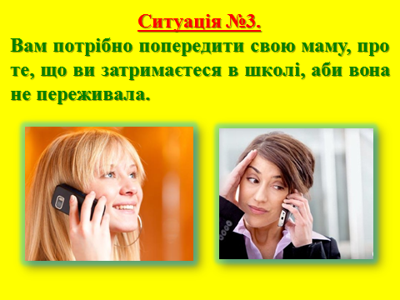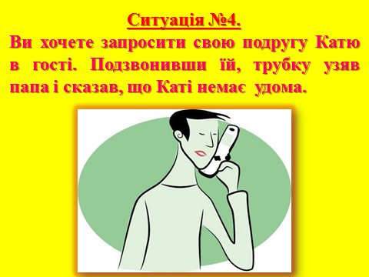
Ситуація №4. (Слайд 30)
Ви хочете запросити свою подругу Катю в гості. Подзвонивши їй, трубку узяв папа і сказав, що Каті немає удома.

Ситуація №5. (Слайд 31)
Ви подзвонили своїй подрузі, аби запросити її в гості, але сьогодні вона не може до вас прийти.

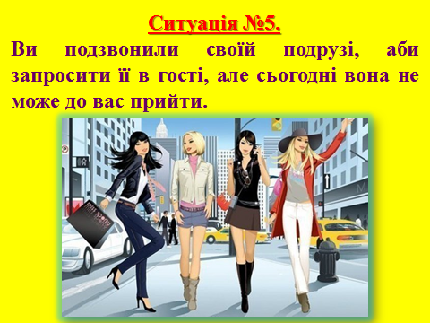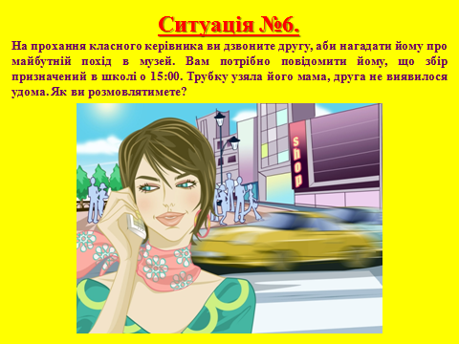

Ситуація №6. (Слайд 32)
На прохання класного керівника ви дзвоните другу, аби нагадати йому про майбутній похід в музей. Вам потрібно повідомити йому, що збір призначений в школі о 15:00. Трубку узяла його мама, друга не виявилося удома. Як ви розмовлятимете?
Ситуація №7. (Слайд 33)
Вам подзвонила подруга і хоче повідомити щось цікаве. По її інтонації ви розумієте, що це надовго. Але ви в цей час збираєтеся пригостити чаєм свою тітку, яка зайшла до вас на годинку в гості. Як ви поступите?

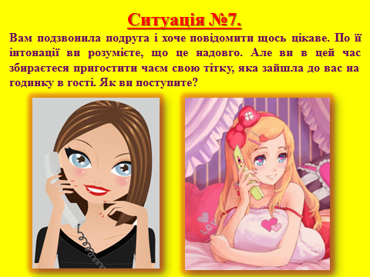

ПРОКОМЕНТУЙ СЮЖЕТ (Слайди 34-56)
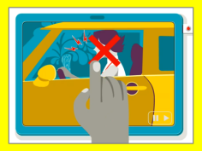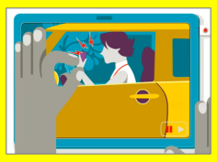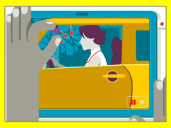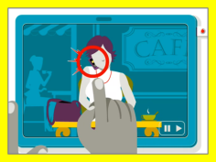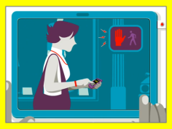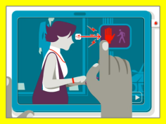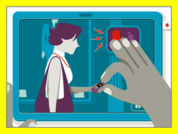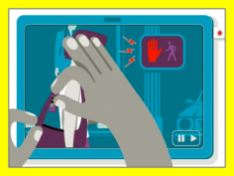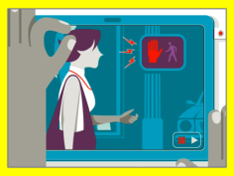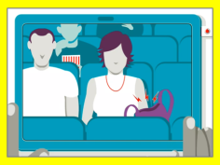
ПОЕТИЧНА ХВИЛИНКА
(Слайд 57) (Читання учнями за ролями)
Щоденно після школи у Петрика і Вови
усе по телефону йдуть "ділові” розмови:
- Здоров!
- Здоров!
- Як справи?
- Що робиш? - я питаю.
- Та ось по телефону
З тобою розмовляю...
- Та справи — те що треба!
-А що ти зараз робиш?
-Та от дзвоню до тебе...
- Ну, що ж - бувай здоровий,
Пора вже завершати!
Ще треба подзвонити до Роми і до Гната.
Чи можна назвати цей діалог діловим?
Що можна сказати про зміст бесіди хлопчиків?
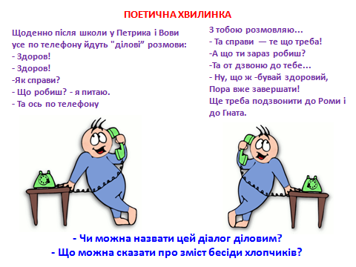
УЗАГАЛЬНЕННЯ
(Слайд 58) Ведучий 1. Назвіть номери телефонів, які повинен знати кожний.
(Відповідь)
101 — пожежна
102 — міліція
103 — швидка медична допомога
104 — газова аварійна служба
109 — довідкова служба
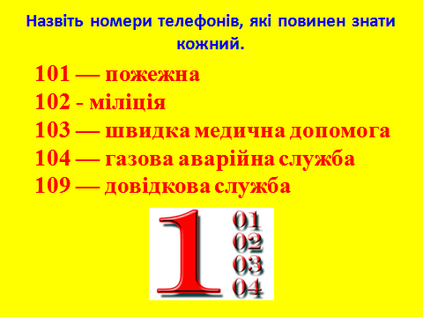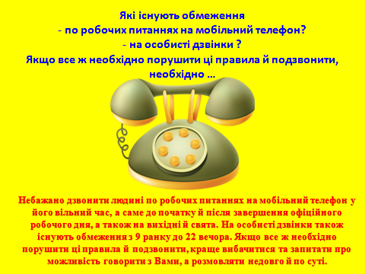
(Слайд 59) Ведучий 2. Які існують обмеження
- по робочих питаннях на мобільний телефон?
- на особисті дзвінки ?
Якщо все ж необхідно порушити ці правила й подзвонити, необхідно …
(Відповідь)
Небажано дзвонити людині по робочих питаннях на мобільний телефон у його вільний час, а саме до початку й після завершення офіційного робочого дня, а також на вихідні й свята. На особисті дзвінки також існують обмеження з 9 ранку до 22 вечора. Якщо все ж необхідно порушити ці правила й подзвонити, краще вибачитися та запитати про можливість говорити з Вами, а розмовляти недовго й по суті.
(Слайд 60) Ведучий 1. Які рінгтони слід встановлювати на свій мобільний телефон?
(Відповідь) Уникайте встановлення таких рінгтонів на свій мобільний телефон, які можуть образити чи збентежити оточуючих (нецензурні вислови, грубі вирази та неприємні звуки).
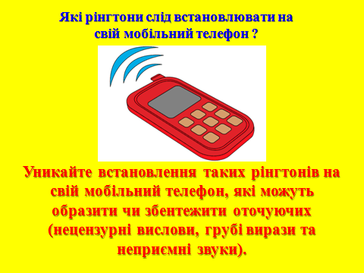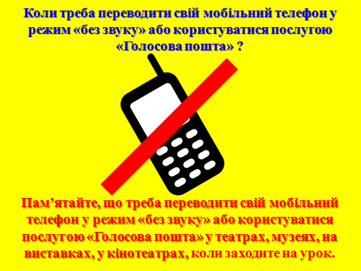
(Слайд 61) Ведучий 2. Коли треба переводити свій мобільний телефон у режим «без звуку» або користуватися послугою «Голосова пошта» ?
(Відповідь) Пам’ятайте, що треба переводити свій мобільний телефон у режим «без звуку» або користуватися послугою «Голосова пошта» у театрах, музеях, на виставках, у кінотеатрах, коли заходите на урок.
(Слайд 62) Ведучий 1. За правилами хорошого тону, телефонну розмову закінчує…
(Відповідь) За правилами хорошого тону, телефонну розмову закінчує дівчина в розмові з юнаком, старший з молодшим, а при рівних умовах - той, хто подзвонив.
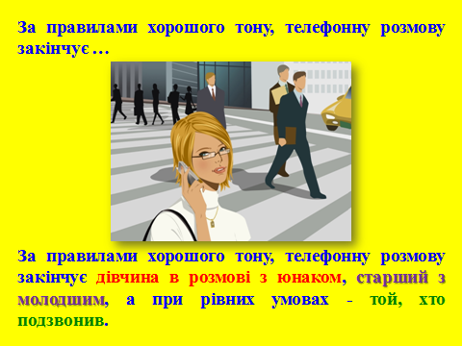
(Слайд 63) Ведучий 2. Дотримуйтесь цих нескладних правил телефонної етики, поважайте себе та оточуючих.

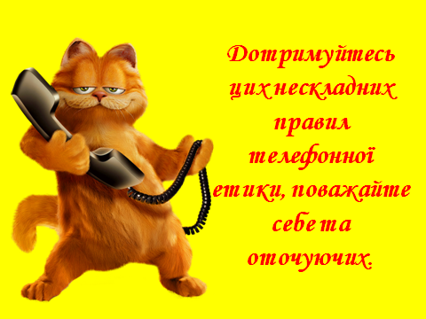

Вчитель. Дякую за увагу!

